铝带纵包层绞式光纤带光缆系列

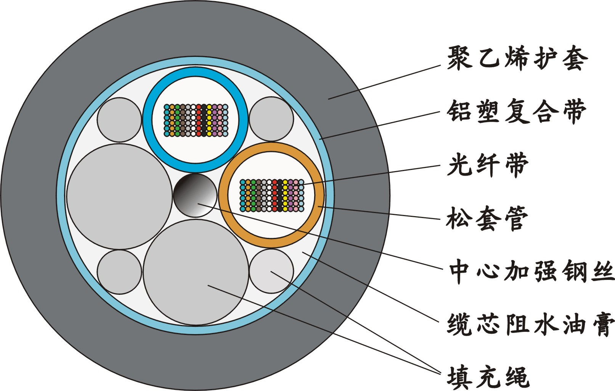

光缆型号：
GYDTA——金属加强构件、光纤带松套层绞填充式、铝-聚乙烯粘结护套通信用室外光缆。
产品特点：
全截面阻水结构，双面涂塑复合铝带纵包，确保光缆良好的阻水防潮性能；
松套管内填充特殊油膏，对光纤进行关键性保护；
光纤密度大、易于施工、便于识别、维护方便，工程造价低；
加强元件采用高杨氏模量的磷化钢丝，耐腐蚀；
严格的工艺、原材料控制，保证光缆长期稳定的工作，产品使用寿命30年以上 。
性能指标：
应用范围：适用于接入网通信和局间通信
敷设方式：管道、架空
工作温度：-40～+70℃
弯曲半径：静态10倍缆径
动态20倍缆径

